

ACTIVIDAD
ORGANIZACIÓN DEMOCRÁTICA DE ATENAS Y SU PRESENCIA HOY

- Analice atentamente la información que contiene el siguiente ordenador gráfico.
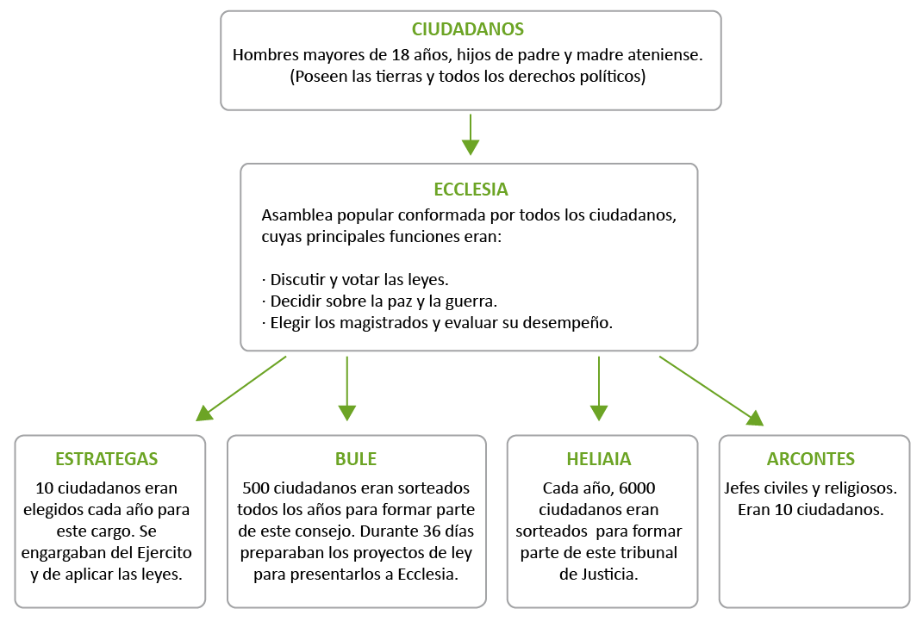

CIUDADANOS
Hombres mayores de 18 años, hijos de padre y madre ateniense.
(Poseen las tierras y todos los derechos políticos
CIUDADANOS
Hombres mayores de 18 años, hijos de padre y madre ateniense.
(Poseen las tierras y todos los derechos políticos)
CIUDADANOS
Hombres mayores de 18 años, hijos de padre y madre ateniense.
(Poseen las tierras y todos los derechos políticos)
CIUDADANOS
Hombres mayores de 18 años, hijos de padre y madre ateniense.
(Poseen las tierras y todos los derechos políticos)

Responda las siguientes preguntas, considerando el cuadro anterior:

- ¿Quiénes eran considerados ciudadanos en Atenas?

- ¿Qué sucedía con las mujeres, los esclavos y los extranjeros, con respecto a la ciudadanía?

- ¿Quiénes tienen actualmente la ciudadanía en nuestro país?

- La organización política de Atenas, ¿favorecía la participación política de los ciudadanos? Fundamente su respuesta con un ejemplo concreto.

- ¿De qué modo este sistema político evitaba que alguien se tomara y quedara en el poder?

- ¿De qué modo un ateniense que cumpliera con los requisitos para ser ciudadano podía acceder a un cargo político?

- Complete el siguiente cuadro comparativo entre la democracia ateniense y el actual sistema democrático chileno de acuerdo a los indicadores de la tabla.

DEMOCRACIA EN ATENAS |  | DEMOCRACIA EN CHILE
 | ¿Cuáles son los requisitos para ser ciudadano?
En el ágora o plaza pública, debatiendo y alzando la mano para votar y manifestarse. | ¿De qué forma participan los ciudadanos en los asuntos políticos? | A través del voto o sufragio, para elegir a los representantes, es decir, Presidente de la República, Parlamentarios y Alcaldes y concejales.
 | ¿Cómo se accede a un cargo político?
 | ¿Dónde se debaten las leyes? | En el Congreso Nacional. senadores y diputados integran comisiones específicas para cada tema o problema.
 | ¿De qué forma los ciudadanos participan en la elaboración de las leyes? | Eligiendo a sus representantes en el Congreso Nacional.
 | ¿Cómo es el cambio de los cargos políticos? | La duración de los cargos políticos está determinada por ley. El cambio [rotación] es cada cierto tiempo y no son elegidos por sorteo sino por elecciones periódicas.
- De acuerdo a la información del cuadro, responda:

- ¿Por qué la democracia ateniense era directa y la nuestra es representativa?

Elaborado por: Nelly Musalem C.

